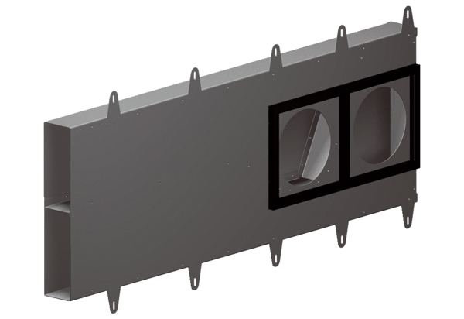Element ościeża Duo LEOpakowanie jednostkowe: 1 sztukaAsortyment: K
Numer artykułu: 0093.0087Producent: MAICO

